
CEI PRIMEIROS PASSOS PROF.ª TEREZINHA BERTUCCI ROTTA
VARGEM BONITA – SC- Fone: (49) 35480382
PROFESSORA: ADRIANA PAULA LOUZADA

ATIVIDADE PARA SEMANA DE 13/07 A 17/07 DE 2020
BOM DIA,
ESPERO E DESEJO QUE TODOS ESTEJAM BEM!
NESTA SEMANA VAMOS TRABALHAR EM UM PRIMEIRO MOMENTO UMA ATIVIDADE DIRECIONADA PARA NOS CONHECERMOS, NO SEGUNDO MOMENTO UMA DE IDENTIDADE E AUTONOMIA.

VAMOS COMEÇAR:
ATIVIDADE 1 – FIZ UM VÍDEO PARA ME CONHECEREM, AGORA É A VEZ DE VOCÊS FAZEREM UM VÍDEO SE APRESENTANDO COM AUXÍLIO DOS FAMILIARES;

ATIVIDADE 2- INCENTIVE OS PEQUENOS A OBSERVAR A PRÓPRIA IMAGEM EM UM ESPELHO. PEÇA QUE ELES TOQUEM DIFERENTES PARTES DO CORPO, EXEMPLO: PÉ, JOELHO, BARRIGA, PESCOÇO, ENTRE OUTROS. PROPONHA BRINCADEIRAS COMO BALANÇAR OS CABELOS, LEVANTAR OS OMBROS, CRUZAR OS BRAÇOS, DANÇAR.
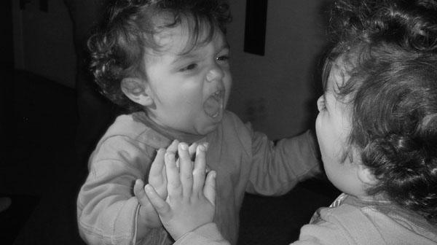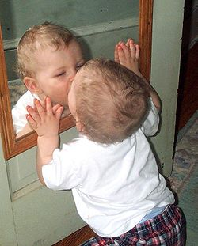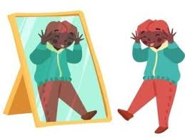
OBS: LEMBREM-SE DE REGISTRAR AS ATIVIDADES COM FOTOS OU VÍDEOS E ENVIAR PARA PROFE. AGUARDO ANSIOSA!

ABRAÇO, PROFª ADRI.

